Департамент образования администрации города Дзержинска
Муниципальное бюджетное учреждение
дополнительного образования «Эколого-биологический центр»

Всероссийский конкурс экологических проектов
«Волонтёры могут всё»

Номинация «Пойдём экологическими тропами»

Коллективное участие

«Создание экологической тропы»

Организация заявитель:
Муниципальное бюджетное учреждение
дополнительного образования
«Эколого-биологический центр»
моб. Тел., т. +79535726962, e-mail: ecos-bio@yandex.ru
Авторы проекта:
Занозин Егор Сергеевич, 10 класс,
дата рождения 15.08.2004,
Кораблев Илья Александрович, 9 класс,
дата рождения 11.12.2004
учащиеся объединения
«Юный генетик» МБУ ДО
«Эколого-биологический центр»
Руководитель:
Бажаева Анастасия Петровна, педагог
дополнительного образования МБУ ДО
«Эколого-биологический центр»

Нижегородская область
г. Дзержинск
2021г

ОГЛАВЛЕНИЕ

Введение 3
1. Паспорт на учебную экологическую тропу 3
2. Основное содержание проекта 7
3. Заключение 8
4. Список используемой литературы 9
5. Приложение 10

ВВЕДЕНИЕ

Мы уже не первый год ходим в МБУ ДО «Эколого-биологический центр», он хорошо известен в городе, координирует природоохранную деятельность учащихся общеобразовательных школ города.
В нашем Центре имеется уголок живой природы, который пользуется большой популярностью в городе.
Для школьников всегда актуально сотрудничество в отношениях с природой. В младшем подростковом возрасте потребность во взаимодействии с природными объектами достигает максимального уровня.
На территории МБУ ДО ЭБЦ есть замечательная площадка с деревьями и кустарниками. У нас возникла идея рассказать об этих растениях нашим ровесникам и детям помладше. Мы решили создать экологическую тропу для проведения ученических экскурсий.
Новизна данной экологической тропы в том, что она должна располагаться непосредственно на территории МБУ ДО «Эколого-биологический центр». В результате не требуется специальных приказов и разрешений на посещение и доставку экскурсантов к месту экологической тропы.

ПАСПОРТ ПРОЕКТА

Название проекта «Создание экологической тропы»
Организация заявитель: Муниципальное бюджетное учреждение дополнительного образования «Эколого-биологический центр»
Почтовый адрес: 606000 г. Дзержинск Нижегородской обл., ул. Бутлерова, д. 4 – Г, контактный телефон 8(313)25-23-13, сайт: http://ekbc.my1.ru/
Автор проекта: Занозин Егор Сергеевич, Кораблёв Илья Александрович,
Цель проекта: Создание экологической тропы для проведения экскурсий и изучения разнообразия растительности в условиях городской среды.
Задачи проекта:
1. Осмотреть растения, произрастающие на территории МБУ ДО «Эколого-биологический центр. Выделить среди них наиболее значимые и характерные растения нашего края, а так же редкие и интродуценты.
2. Изучить литературу, по определителям уточнить виды растений.
3. Создать маршрут экологической тропы на территории МБУ ДО ЭБЦ.
4. Написать текст экскурсии по экологической тропе на территории МБУ ДО ЭБЦ.
5. Собрать команду. Водить экскурсии для учащихся по экологической тропе на территории МБУ ДО ЭБЦ.
Целевая аудитория: учащиеся образовательных организаций г. Дзержинска,
Сроки и период реализации проекта: осень 2019 – весна 2021,
География проекта: г. Дзержинск Нижегородской обл.

МЕХАНИЗМ РЕАЛИЗАЦИИ ПРОЕКТА

Задача | Мероприятие | Индикатор | Срок | Ответственный
6. Собрать команду. | Работа с учащимися объединения | Сотрудничество | В 2019-2021 | Занозин Егор,  Кораблёв Илья
1. Осмотреть растения, произрастающие на территории МБУ ДО  «Эколого-биологический центр» | Осмотр растений, произрастающих на территории МБУ ДО  «Эколого-биологический центр» | Подготовить  список  растений | Осень 2019 г. | Учащиеся объединения «Юный биолог»
2. Выделить среди них наиболее значимые и характерные растения  нашего края, а так же редкие и интродуценты. | Выделение растений для  экологической тропы | Откорректировать список растений | Осень 2019 г - весна 2020г | Учащиеся объединения «Юный биолог»
3. Изучить литературу,  по определителям уточнить виды растений. | Изучение литературы и работа с определителями | Подобрать литературу | Осень 2019 г - весна 2020 г. | Занозин Егор,  Кораблёв Илья
4. Создать маршрут экологической тропы на территории МБУ ДО ЭБЦ. | Создание схемы маршрута экологической тропы | Сделать  фото | Весна 2020г | Занозин Егор,  Кораблёв Илья
5. Написать текст экскурсии по экологической тропе на территории МБУ ДО ЭБЦ. | Работа у компьютера над текстом экскурсии | Написать  текст беседы | Весна  и осень  2020 г. | Занозин Егор,  Кораблёв Илья
7. Водить экскурсии для учащихся по экологической тропе. | Проведение экскурсий | Сотрудничество | Весна, осень 2021 г. | Учащиеся,  команда проекта.

РЕСУРСНОЕ ОБЕСПЕЧЕНИЕ ПРОЕКТА

1. Кадровое обеспечение проекта:
Куратор: Бажаева Анастасия Петровна, педагог дополнительного образования
Авторы проекта: Занозин Егор, Кораблев Илья

2. Материально – техническое обеспечение проекта

Наименование | Количество | Стоимость | Источник
Компьютер | 1 шт. | Имеется в наличии | МБУ ДО ЭБЦ
Принтер | 1 шт. | Имеется в наличии | МБУ ДО ЭБЦ
Фотоаппарат | 1 шт. | Имеется в наличии | МБУ ДО ЭБЦ
Интернет |  | Имеется в наличии | МБУ ДО ЭБЦ
Бумага принтерная белая | 1 упаковка | Имеется в наличии | МБУ ДО ЭБЦ
USB – Флеш-накопитель | 2 шт. | Имеется в наличии | Собственность авторов
Используемая литература | 7 шт. | Имеется в наличии | МБУ ДО ЭБЦ

ОЖИДАЕМЫЕ РЕЗУЛЬТАТЫ

МАРШРУТ ЭКСКУРСИИ ПО ЭКОЛОГИЧЕСКОЙ ТРОПЕ

13
15
17
18
16
14
1
10
7
6
8
9
11
12
5
4
19
20
2
3

Рисунок № 1. Маршрут экскурсии по экологической тропе.

1. Вход на тропу, ива. 8. Дуб черешчатый 15. Акация
белая
2. Туя западная 9. Берёза бородавчатая 16. Сирень
3. Ель обыкновенная 10. Тополь бальзамический 17. Айва
японская
4. Можжевельник 11. Яблоня дикая 18. Магония
падуболистная
5. Пихта 12. Клён американский 19. Вишня
6. Сосна обыкновенная 13. Клён остролистный 20. Слива
7. Боярышник красный 14. Дуб красный
ОСНОВНОЕ СОДЕРЖАНИЕ ПРОЕКТА

Экологическая тропа – уникальный класс под открытым небом. Её основное назначение – создать условия для разумного сочетания непосредственного изучения ближайшего природного окружения школьников, практической природоохранной деятельности и активного отдыха. Экскурсии по тропе в равной степени необходимы и полезны и школьникам, и педагогам. Школьники знакомятся с различными природными объектами и явлениями; осваивают элементы работы в полевых условиях, совершенствуют навыки проведения наблюдений, учатся делать записи в полевых дневниках; изучают различные виды природопользования, характерные для данной местности; приобретают опыт оценки влияния деятельности человека на природу, а также навыки экологически грамотного поведения в природной среде. Кроме этого, экологическая тропа имеет и большое рекреационное значение.
Для учащихся особенно полезно, если экологическая тропа создаётся при их активном участии. Для развития способностей детей имеет значение, если они сами являются экскурсоводами.
Подготовить экскурсию сложно. Выбрав какой-либо природный объект, его необходимо тщательно исследовать, собрать о нём интересные сведения. Для проведения экскурсии необходимо подготовить интересный рассказ, дополнив его информативными схемами, рисунками, фотографиями. Одно из главных качеств, необходимых экскурсоводу – коммуникабельность, умение наладить диалог со слушателями. Ребята осваивают определённые приёмы, мобилизующие внимание, интерес. И, конечно, рассказ должен быть эмоциональным, запоминающимся. С этой целью в своих рассказах ребята могут использовать стихи, пословицы, поговорки.
Таким образом, экологическая тропа служит для учащихся и лабораторией для исследований, и площадкой для практических дел, и «трибуной» для выступления. Все знания, навыки, умения, чувства, убеждения, которые формируются во время занятий на тропе, направлены на решение одной из самых главных задач – воспитание экологической культуры и экологического сознания.
На экологической тропе могут осуществляться многие направления исследовательской деятельности:
- изучение видового состава птиц;
- изучение и охрана насекомых – опылителей;
- определение многообразия видов растений, произрастающих вдоль тропы;
- выявление загрязнений окружающей среды химическими веществами и меры по её защите;
- фенологические наблюдения и др.
Важно, чтобы у тех ребят, которые посетят экологическую тропу, укрепилось желание сохранить и защитить природу своего родного края от бездумного и неразумного обращения с ней [6].

ЗАКЛЮЧЕНИЕ

1. Выделили наиболее значимые и характерные растения нашего края, а так же редкие и интродуценты на территории МБУ ДО «Эколого-биологический центр.
2. Изучили литературу о растениях и уточнили по определителям виды выбранных растений.
3. Создали маршрут экологической тропы на территории МБУ ДО ЭБЦ.
4. Написали текст экскурсии по экологической тропе на территории МБУ ДО ЭБЦ (см. ПРИЛОЖЕНИЕ).
5. Наметили планы по осуществлению задуманного, проведения экскурсий силами учащихся.
6. Положено начало по созданию условий для изучения разнообразия растительности в условиях городской среды на территории МБУ ДО «Эколого-биологический центр».

СПИСОК ИСПОЛЬЗУЕМОЙ ЛИТЕРАТУРЫ

1. Аверкиев Д. С., Аверкиев В. Д. Определитель растений Горьковской области.- 2-е изд., испр. и доп.- Горький: Волго-Вятское кн. изд-во. 1985.- 320 с.
2. Алексеев Ю.Е., Жмылев П.Ю., Карпухина Е.А. Деревья и кустарники. Энциклопедия природы России.- М.: 1997 . – 592с.
3. Ванин А.И., Определитель Деревьев и Кустарников.- М.: Издательство «Лесная промышленность», 1967. – 236 с.
4. Губанов И.А. и др. Определитель высших растений средней полосы европейской части СССР; Пособие для учителей/ И.А. Губанов, В.С. Новиков, В.Н. Тихомиров.- М.: Просвещение, 1981.- 287 с.
5. Новиков В.С., Губанов И. А. Школьный атлас-определитель высших растений: Кн. для учащихся.- М.: Просвещение, 1985.- 239 с.
6. Рогозина Н.П. Волкова О.Н. Организация работы на экологической тропе. // Жур. Биология в школе.- 2009.- № 7.- С. 39-44
7. Рычин Ю.В. Древесно-кустарниковая флора. Определитель. Пособие для учителей. Изд. 2-е, переработ. Москва., 1972. «Просвещение»”, 1972.- 264 с.

ПРИЛОЖЕНИЕ

Текст экскурсии

Точка 1.
Мы находимся на территории «Эколого-биологического центра».
Эколого-биологический центр был основан на базе Станции Юных натуралистов в 1972 году. Он хорошо известен в городе, координирует природоохранную деятельность учащихся образовательных школ – активных участников биологического движения. Юные экологи, биологи, натуралисты, а также краеведы, экожурналисты, флористы и аранжировщики цветов развивают свои способности, постигают основы будущих профессий. Для всех находится интересное и полезное дело.
Сегодня мы вам предлагаем пройти по экологической тропе и принять участие в экскурсии. Надеемся вы откроете не мало интересного о растениях, которые нас окружают.
Первое растение, о котором мы вам расскажем, это
Ива ломкая (ракита) salix fragilis/
Дерево до 20 м высотой и до 0,5 м в диаметре. Листья продолговатоланцетные, вытянутые в тонкое, часто скошенное остриё, с верхней стороны тёмно-зелёные, блестящие, с нижней светло-зелёные или сизые, с обеих сторон голые.
Ива ломкая растёт в средней и южной полосах европейской части России [3].

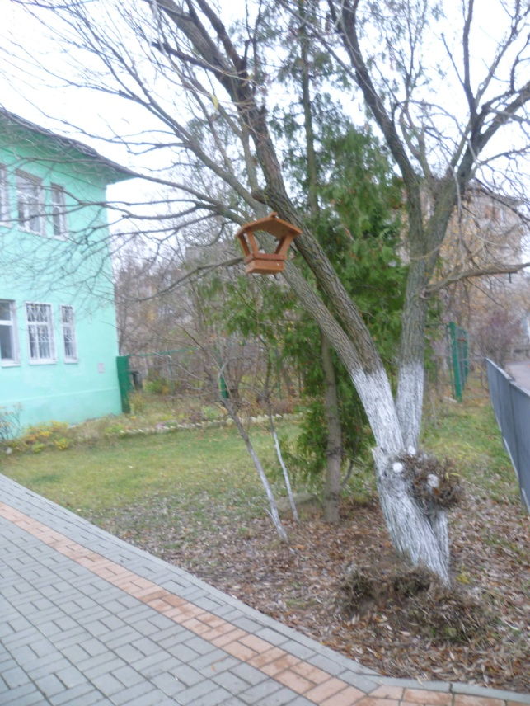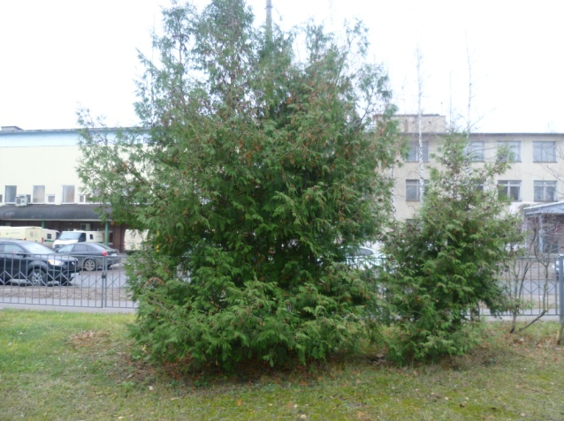
Рисунок № 2. Ива ломкая Рисунок № 3. Туя западная.

Точка 2.
Туя западная. Семейство кипарисовых.
Это хвойное растение, но хвоя у неё необычная. Хвоя чешуевидная, плотно прижатая к побегам, супротивная и расположена в одной плоскости. Шишки небольшие, яйцевидной формы.
Родом она с Востока Северной Америки. Имеет красивую пирамидальную конусообразную или шаровидную форму. В Дзержинске туя была посажена в 1955 году, проверили около 10 разновидностей туи, но прижилась только туя западная. Опыт показал, что она растёт медленно, особенно в возрасте до 10 – 12 лет. Очень красивая кора и древесина туи. Кора всегда на ощупь тёплая. Туя выделяет также как и другие хвойные растения фитонциды, убивающие микробов. С этой целью её даже выращивают в комнатных условиях [7].

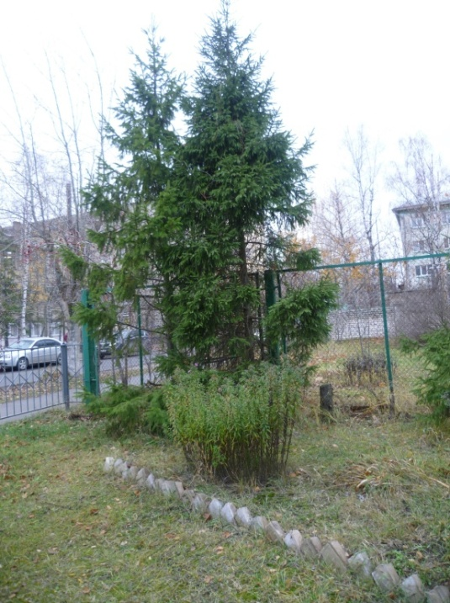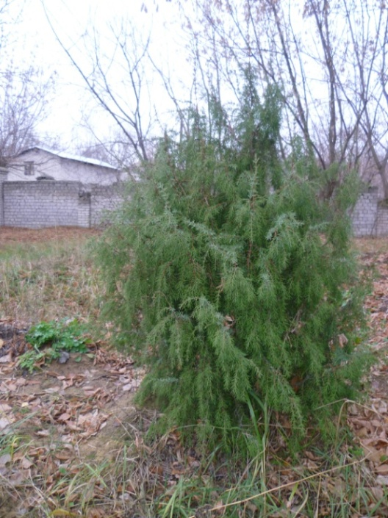

Рисунок № 4. Ель обыкновенная. Рисунок № 5. Можжевельник.

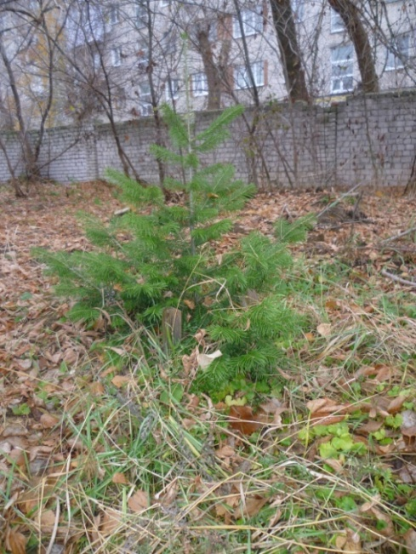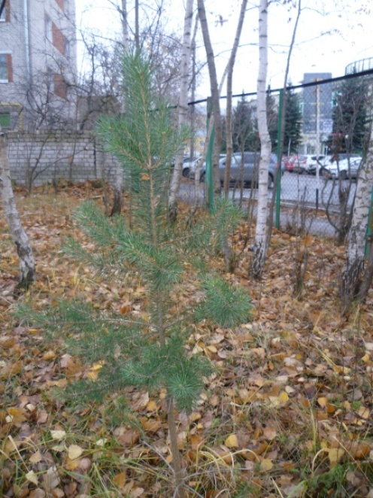

Рисунок № 6. Пихта сибирская. Рисунок № 7. Сосна обыкновенная.

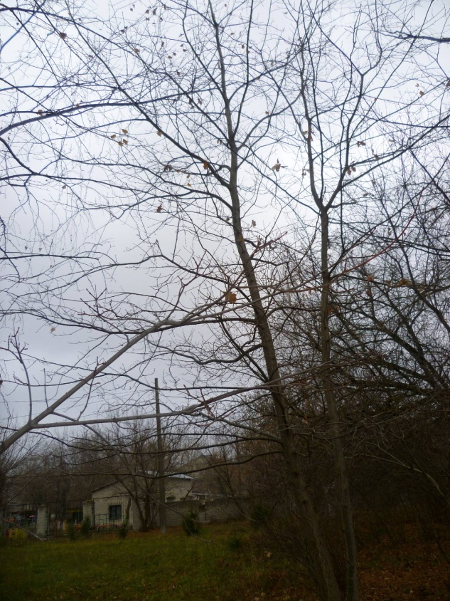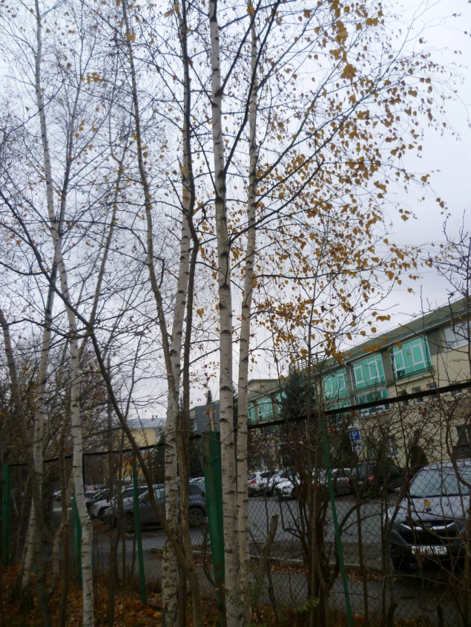

Рисунок № 8. Дуб черешчатый. Рисунок № 9. Берёза бородавчатая.

Точка 3.
Ель обыкновенная – характерная лесообразующая порода северной европейской таёжной зоны. Хвоинки четырёхгранные или плоские, жёсткие, сидящие на "подушечках”, хорошо заметных после опадения хвоинки. Кора шелушащаяся. Хозяйственное значение ели велико – топливо, поделочный материал, из неё получают бумагу. Равнослойная древесина ели – резонансовая ель – идёт на деки для музыкальных инструментов. Ель декоративна, но страдает от дыма и газов и в городах имеет угнетённый вид [2, 7].

Точка 4.
Можжевельник – Кустарник или дерево высотой до 12 м, толщина ствола 20 см. Хвоя кинжаловидная, длиной 1-2 см, с верхней стороны беловатая, с нижней – зеленая. Шишкоягоды яйцевидно-шаровидные, синевато – чёрные с бело-голубым налётом. Можжевельник распространён в лесах бывшего СССР и в Сибири [3].

Точка 5.
Пихта – Дерево до 30 м высоты и до 0,5 м в диаметре. Побеги гладкие с редкими волосками. Почки зеленовато-бурые, округлые, залиты прозрачной смолой. Семена длиной 5-7 мм, неправильно трёхгранные светло-буро-жёлтые. Крылышко такого же цвета, длиной около 10 мм. [3].

Точка 6.
Сосна обыкновенная – Дерево высотой до 50 м, диаметром полтора метра. Хвоя по 2 штуки в пучке, плосковыпуклая длиной 4-10 см. Почки яйцевидные, яйцевиднозаоствённые, залиты смолой. Крылышко длиной 15-20 мм, бурые, с тёмными продольными полосками. При отделении семечка от крылышка нижняя часть его приобретает вид щипчиков, первичная хвоя по краям зазубренная [3].

Точка 7.
Боярышник красный - пластинка листа цельная, зубчатая или рассечённая на лопасти или сегменты, с прилистниками. Соцветие щитковидное. Цветки с чашечкой и раздельнолепестным венчиком, правильные, 5-членные. Тычинок 10-15. Лепестки белые или розоватые. Плод – сочный, типа “яблочко”, округлый или продолговатый, 1-2 см длиной. Кустарники [2].

Точка 8.
Дуб обыкновенный (черешчатый). Семейство буковых.
Самое могучее дерево нашей флоры. Отдельные старые деревья почитались в народе священными – под ними вершили суд, устраивали праздники и гуляния.
Дуб живёт до 1000 лет. Но есть дубы ещё старше, например, в Литве есть дуб, которому 2000 лет.
Цветёт дуб весной, цветы очень мелкие, зелёные, собраны в группы, чаще всего мы их не замечаем. Все хорошо знаем плоды дуба – жёлуди. Они служат кормом многим животным. Раньше и люди ели хлеб, изготовленный из желудевой муки.
Дуб - светолюбивое растение, потому и ветки у него корявые, т.к. ищут, где больше света.
К сожалению, на огромных территориях нашей страны и Западной Европы дубы погибают. Причин найдено много. Решающую роль в этом играет пренебрежение людей к основам экологии [2, 3].

Точка 9.
Берёза поникшая, или бородавчатая - Кора молодых стволиков и ветвей белая, шелушащаяся. Женские серёжки цилиндрические, при плодоношении рассыпающиеся. Почки сидячие, с несколькими чешуями. Деревья, кустарники. Берёзы очень неприхотливые к условию произрастания, поэтому их можно выращивать на песчаных и глинистых почвах. Берёзы вполне морозоустойчивые. Ценная во многих отношениях древесная порода [2, 7].

Точка 10.
Тополь бальзамический – Двудомное растение. Плод - двухстворчатая коробочка имеет многочисленные семена. Серёжки длинные, свисающие, развиваются до распускания листьев. Ветроопыляемое растение. Деревья, разводимые по садам, скверам и на приусадебных участках, достаточно морозостойкое и довольно малотребовательное к почвам дерево [2, 7].

Точка 11.
Яблоня дикая – Кустарник или дерево, распространенные в лиственных и смешенных лесах. Порода неприхотлива к климату и почвам. Это имеет большое значение при выделении разных культурных форм яблони для северных районов. Древесина применяется в столярном и токарном деле. Яблоня дикая должна получить широкое использование в степном лесоразделении [7].

Точка 12.
Клён американский – Дерево до 20 м высотой и до 5 м в диаметре. Почки, прижатые к побегу, имеют длину 3-7 мм, яйцевидные, краткочерешковые. Чешуйки покрыты беловатыми шелковистыми волосками. Семена выпуклые, продолговатые, длиной около 20 мм. Клён американский растёт в Северной Америке [3].

Точка 13.
Клён остролистный (русский, платановый). Семейство клёновых.
«В багрец и золото одетые леса» - именно так можно сказать о клёнах.
Остролистный клён начинает осень с рыжими и красными листьями, а заканчивает чисто жёлтыми.
С первым весенним теплом у клёна распускаются почки. Из одних почек появляются листья, а из других (почти одновременно) появляются соцветия. У клёна на одном дереве могут быть мужские, женские и обоеполые цветы.
Клён - хороший медонос. К осени созревают плоды – это хорошо известные всем крылатки. Семена разлетаются по всему парку, скверу и т.д. Очень много падает семян рядом с материнским деревом, образуя ровный и густой подрост без единого просвета. Клён требователен к питательности и влажности почвы. Морозостойкое растение. Клён не только красив, но и имеет хорошую древесину, которая очень ценится в столярном и мебельном производстве[2].

Точка 14.
Дуб красный. Может достигать высоты до 30 м. Листья перистолопастные, с 7-11 заострёнными лопастями, цельнокрайние или с редкими острыми зубчиками, с верхней стороны тёмно-зелёные, голые, с нижней сероватые или желтовато-зелёные, голые. В углах жилок рыжеватые волоски. Побеги красно-бурые или желтовато-коричневые, с мало заметными, редкими чечевичками или без них. Почки длиной около 5 мм. Желуди яйцевидные или почти шаровидные, с острой верхушкой, красно-коричневые, покрыты желтоватым легко стирающимся пушком. Длина жёлудя около 25мм. Дуб красный растёт в Северной Америке. [3]

Точка 15.
Акация белая – Акация белая. (Робиния лжеакация). Семейство бобовых.
Белая акация - распространённое дерево на юге нашей страны, а также на Украине и в Молдавии. Но самое удивительное, что она иностранка. В Европу она завезена одна из первых деревьев из Северной Америки. Вывез её садовод Робин в 1635 году, это первое дерево до сих пор растёт в Париже. По имени этого садовода её зовут робиния.
Белая акация - это красивое дерево с нежными душистыми ароматными цветками. Этот аромат неодолимо влечёт пчёл. Со среднего по размерам дерева пчёлы собирают до 8 кг мёда. Свежий мёд белой акации славится отменным вкусом вкусом, целебными свойствами, удивительным тонким ароматом.
Акация хорошо размножается корневыми отпрысками и может быстро распространяться на новых территориях.
Акация - дерево, достигающее высоты 20 метров и более. Листья очередные, непарноперестосложные, состоят из 9-25 листочков. Листочки черешковые, продолговато – эллиптические, цельнокрайние, на верхнем конце тупые или с маленькой выемкой и малозаметными шипиком (продолжение главной жилки), при основании клиновидные, голые, длиной 2-6 см, шириной 1-2,5см. Акация естественно растёт в Северной Америке [3].

Точка 16.
Сирень – Побеги заканчиваются 2 верхушечными почками; Побеги голые, округлые, сероватые; кора стволов и старых ветвей серая или буро-серая. Почки голые, широкояйцевидные или угловато – округлояйцевидные. Сердцевина широко,беловатая. Кустарник или деревце [2].

Точка 17.
Айва японская - цветки одиночные или в боковых кистях. Листья крупные, овальные или эллиптические, 5-15 см длиной. Цветки одиночные в пазухах листьев. Листья яйцевидные, опушённые длинными, мягкими волосками так же, как черешки и молодые побеги. Плод типа яблока 5-7 см в диаметре. Невысокие деревья [2].

Точка 18.
Магония падуболистная – Кустарник до 1 м высотой или кустарничек с очень красивой, блестящей, тёмно-зелёной листвой. Верхушечные почки более крупные, а их внешние чешуи не опадают и сохраняются на побегах до 2 лет, внешне эти листочки напоминают падуба, что и отражено в видовом названии растения. Растение цветёт во 2 половине мая, начале июня, а его синевато-чёрные плоды созревают в августе [2].

Точка 19.
Вишня садовая – Дерево, плоды используются как в свежем, так и в сушеном и консервированном виде. Косточки шаровидные, около 5 мм длиной. Побеги без колючек. Плоды шаровидные, тёмно-красные. Рекомендуется для защитных лесонасаждений (кроме насаждений вдоль оросительных каналов, которые можно засорять корневыми отпрысками) [2, 7].

Точка 20.
Слива домашняя – Дерево с давних времён культивируется ради плодов. Плоды синие, жёлтые, оранжево-красные. Косточки продолговатые около 1 см длиной. Побеги часто заканчиваются колючкой [2, 7].

